
国家级植物学实验教学示范中心
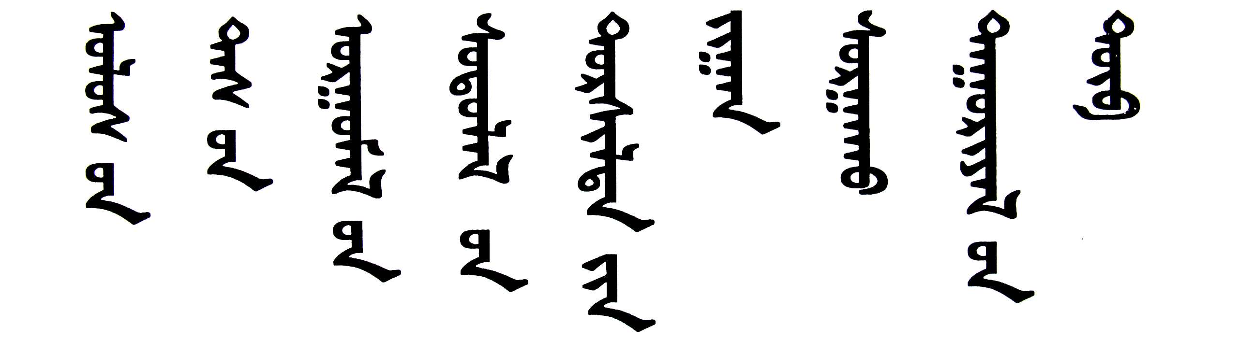

实验开课申请表

课程编号： 课程名称： 总学时： 任课教师：
开课学院： 授课班级： 开课时间：
实验项目 | 实验类别 | 实验学时 | 实验人数 | 实验材料 | 实验地点 | 实验时间
注：实验地点：可选择互动（实验室）、教学（实验室）、虚拟（实验平台）、课外（实验）

